Инструкция по эксплуатации противопролежневого матраcа
«Remetex», вариант исполнения Libra II, производитель «Remetex GmbH», Germany
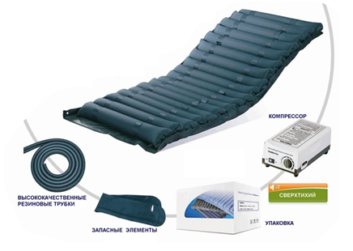
Матрас противопролежневый Модель Libra II обладает противопролежневым эффектом который :

√ препятствует застою крови и лимфы в тканях, обеспечивает их нормальное питание и дыхание
√ предотвращает образование пролежней, сглаживая неровности спального места
√ обеспечивает массажный эффект за счет попеременного надувания соседних секций

НАЗНАЧЕНИЕ ИЗДЕЛИЯ

Пролежни являются серьезной проблемой для прикованных к постели пациентов, особенно для тех, кто не может двигаться. Из-за долгого контакта с поверхностью кровати, кожа начинает воспаляться и этот процесс может привезти к развитию пролежней и язвы кожи пациента. Язва причиняет серьезную боль пациенту помимо основного заболевания, таким образом, уход за пациентом становится намного тяжелее.
Стандартный массажный матрац модель Libra II используется для профилактики пролежней
Его основная цель - уменьшить давление на тело.
Массажная система состоит из воздушных подушек. Они поочередно накачиваются, образуя 2 группы А и В, и, соответственно, меняют точки давления тела.

Рисунок 1

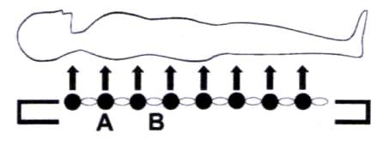
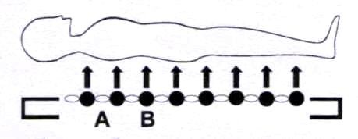Группа А наполнена воздухом, в это время группа В - пустая

Группа В наполнена воздухом, в это время группа А – пустая
ИНСТРУКЦИЯ

1. Установите компрессор на ровное место у ног больного или подвесьте за крюк;
2. Положите противопролежневый матрас на постель;
3. Соедините насос и матрас входящими в комплект трубками;
4. Подготовьте кровать ко сну, как вы делаете обычно, накройте матрас простыней большего размера. Не используйте булавки, так как они могут проткнуть поверхность воздушной подушки. ВНИМАНИЕ: проверьте трубки, убедитесь, что поток воздуха поступает непрерывно;
5. Для использования матраса в постели, сделанной из жестких материалов, необходимо
подстелить под него легкое одеяло;
6. Установите выключатель давления на компрессоре до максимума
Включите вилку в розетку. Включите компрессор.
7. Отрегулируйте переключатель давления

ВИДЫ НЕИСПРАВНОСТЕЙ
Типы поломок |  | Проблемы | Методы починки
Матрац не накачивается | Индикатор включен | Отсоединена трубка | Присоединить ее
 |  | Матрац проколот | Заклейте дыру
 | Индикатор выключен | Не подключено питание | Подключите питание
 |  | Перегорел предохранитель | Замените его
Матрац надувается не полностью | Матрац очень мягкий | Давление минимально | Поверните диск направо
 |  | Матрац трещит | Разверните его и вымойте
ЧИСТКА И ХРАНЕНИЕ
Перед тем, как убирать изделие на хранение:

1. Включите компрессор и проверьте поток воздуха (воздух должен выходить из трубок попеременно каждые 5-6 минут);
2. Проверьте трубки для воздуха на наличие повреждений;
3. Если изделие функционирует нормально, сверните трубки свободно
(чтобы они не согнулись и не повредились) и храните вместе с изделием в полиэтиленовом пакете, чтобы защитить от влаги и пыли.

ПРЕДУПРЕЖДЕНИЕ:
Не использовать в присутствии тлеющего или открытого огня! Прежде, чем перемещать или
ремонтировать насос отключите его от сети!

1.Матрац должен находиться на сухом месте. Избегайте попадания пыли и воды.
2.Избегайте прямого попадания солнечных лучей.
3.Перед тем как мыть матрас его необходимо надуть. Дезинфицирующее средство не должно содержать красители. Пожалуйста, используйте в качестве антисептика 75% спирт.

ТЕХНИЧЕСКИЕ ХАРАКТЕРИСТИКИ
КОМПРЕССОР С РЕГУЛИРОВКОЙ ДАВЛЕНИЯ ARIES PUMP
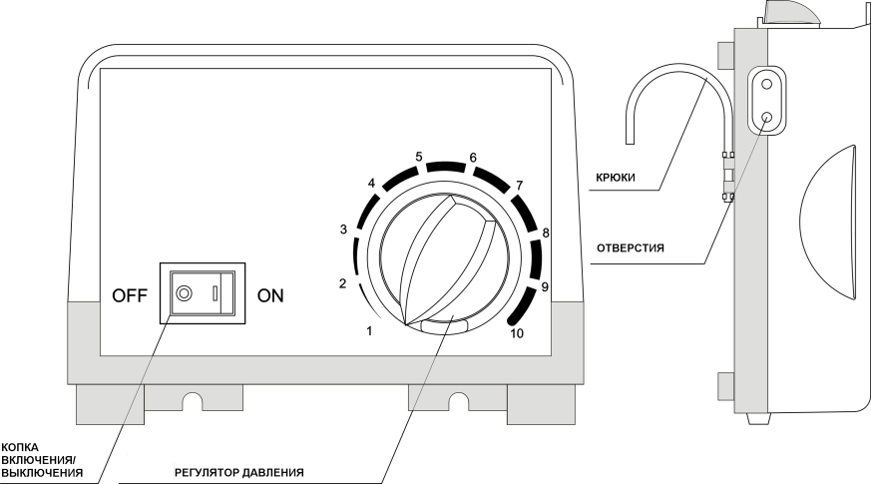
- Напряжение: ～ 220V 50/60Hz
- Потребляемая мощность 10 Вт
- Цикл: 10 минут
- Количество циклов -4
- Размеры: 25х13х9 см
- Вес: 2, 5 кг
- Режим работы: постоянный
- Уровень шума 40 дБА
- Класс безопасности II
- Защита от электричества тип В
МАТРАС
- Изготовлен из медицинского Nylon/PVC
- Укомплектован покрывалом Nylon/PVC
- Размеры: 200х90х11см
- Состоит из 18 баллонов
- Максимальный вес пациента 150 кг
- Вес противопролежневой системы 4,3 кг

КОМПЛЕКТНОСТЬ:

1. Матрас воздушный-1 шт.
2. Компрессор -1 шт.
3. Соединительные трубки
4. Чехол – 1 шт.
5. Запасной баллон – 1 шт.
6. Паспорт – 1 шт.
7. Коробка – 1 шт.

ГАРАНТИЙНЫЙ СРОК

- 12 месяцев со дня продажи компрессора
- 12 месяцев со дня продажи матраса

СЕРВИСНЫЙ ЦЕНТР

Адрес: 111123, Россия, г. Москва, шоссе Энтузиастов, д. 56
Тел.: +7 (926) 914-01-12

